

REQUERIMENTO Nº _____/2019
Exmo. Sr. Presidente,
Exmo. Srs. Vereadores,

O Vereador que este subscreve, requer que, A TÍTULO DE FISCALIZAÇÃO, ouvida a casa e após tramites regimentais, seja enviada correspondência ao Exmo. Prefeito Municipal, e ao SAAE – Serviço Autônomo de Água e Esgoto, para que envie a este Vereador, documentação referente aos empreendimentos/loteamentos que foram licenciados ou regulamentados no ano de 2017, 2018 e do corrente ano de 2019 no prazo de 30 (trinta) dias.
Ressalte-se que tal pedido foi objeto do requerimento de número 1470/2018 protocolado em 23 de maio de 2018, do qual não foi obtida resposta.

Sala das sessões, 15 de abril de 2019.

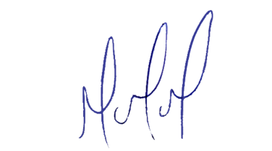
MILTON MARTINS
VEREADOR

JUSTIFICATIVA:

Tal pedido visa fazer cumprir a função fiscalizadora do Vereador, assegurado pelo Regimento Interno desta Casa de Leis e pela Lei Orgânica Municipal.

